PLAN DE MEJORAMIENTO 1er PERIODO GRADO 7°
LOGROS DEL 1er PERIODO:
- Identificar el nivel de los conocimientos académicos con los cuales los estudiantes comienzan el año escolar.
- Resuelve problemas, que involucran los números racionales con las operaciones básicas, potenciación y radicación en situaciones problémicas
- Comprende y resuelve problemas, que involucran los números racionales con las operaciones (suma, resta, multiplicación, división, potenciación, radicación), en situaciones problémicas.
- Resolver las siguientes operaciones (recuerda, debes aplicar propiedades y luego sumar o restar los resultados): Propiedades de potenciación y radicación
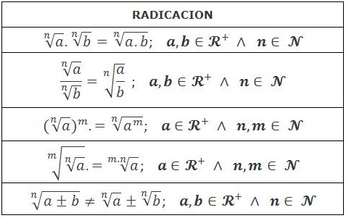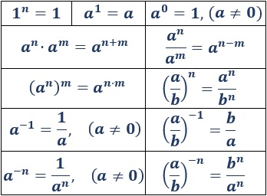
- $\left(7^{3}×7^{2}\right)-\frac{8^{9}}{8^{3}}+{\left(4^{3}\right)}^{2}-78+234=$
- $2^{-5}+{\left(\frac{3}{4}\right)}^{4}-5^{-4}+3623=$
- $\frac{9^{8}}{9^{5}}+{\left(\frac{3}{5}\right)}^{-3}- 2^{4}-\frac{5^{9}}{5^{3}}+{\left(6^{3}\right)}^{2}=$
- $\frac{7^{5}}{7^{4}}-\left(4^{3}×4^{2}\right)+{457}^{0}-{56}^{0}-1^{880}+{\left(\frac{7}{2}\right)}^{-2}=$
- ${\left(\frac{1}{5}\right)}^{-4}-{\left(3^{2}\right)}^{3}+{76}^{1}-\frac{3^{9}}{3^{6}}+{\left(\frac{2}{7}\right)}^{-3}- 8^{4}-\frac{5^{12}}{5^{7}}=$
- $\sqrt[4]{\sqrt[3]{9}}+{\left(\sqrt[5]{625}\right)}^{2}-\left(\sqrt[6]{6}×\sqrt[6]{7}\right)+37=$
- $\sqrt[3]{\sqrt[2]{13}}+{\left(3^{5}\right)}^{2}-\left(\sqrt[6]{6}×\sqrt[6]{7}\right)+{38}^{0}-\frac{5^{9}}{5^{5}}=$
- Resolver las siguientes ecuaciones (recuerda, debemos despejar la X para dar solución a la ecuación):
- $3x-93=87$
- $x+123=564$
- $9x+23=187$
- $x-425=950$
- $6x-678=1454$
- $x+98=457$
- $3x-93=87$
- $x+\frac{7}{6}=64$
- $\frac{5}{8}x+7=87$
- $\frac{4}{7}x+45=97$
- $6x-\frac{9}{2}=54$
- $\frac{3}{5}x-34=87$

